МИНИСТЕРСТВО ОБРАЗОВАНИЯ И НАУКИ РФ
ФЕДЕРАЛЬНОЕ АГЕНСТВО ПО ОБРАЗОВАНИЮ
ГОСУДАРСТВЕННОЕ ОБРАЗОВАТЕЛЬНОЕ УЧРЕЖДЕНИЕ
ВЫСШЕГО ПРОФЕССИОНАЛЬНОГО ОБРАЗОВАНИЯ
ВСЕРОССИЙСКИЙ ЗАОЧНЫЙ ФИНАНСОВО-ЭКОНОМИЧЕСКИЙ ИНСТИТУТ

Кафедра автоматизированной обработки экономической информации

Курсовая работа
По дисциплине: «Информатика»
Тема: «Внешняя память компьютера»

Выполнил:
Проверил:

Допущена к защите_______________
Оценка_________________________

Краснодар 2006г.
Оглавление
1. Введение……………………………………………………………...3
2. Теоретическая часть: «Внешняя память компьютера»
  - Введение……………………………………………………...4
  - Основные понятия, используемые при изучении объекта…………………………………………………….......5
  - Классификация элементов объекта….....……………………6
  - Подробная характеристика элементов объекта……………..8
  - Заключение………………………………………….…….…13
3. Практическая часть:
  - Общая характеристика задачи………………….……………..14
  - . Алгоритм решения задачи…………………………………….15
3.3. Выбор ППП…………………………………………………….16
3.4. Проектирование форм выходных документов и графическое представление данных по данной задаче…………………………17
  - Инструкции пользователя……………………………………..21
4. Список используемой литературы………………………….............22

1. Введение
Всем известно, что микросхемы оперативной памяти компьютера запоминают и выдают данные очень быстро, поэтому они хороши для обработки информации, но для длительного хранения данных они не годятся – здесь нужны другие способы.
Когда человеку надо что-то прочно запомнить, он использует записную книжку. Компьютер тоже имеет «записные книжки» - это магнитные и оптические диски.
Без этих устройств не представляется современная жизнь. Это самый быстрый и надежный способ хранения, перемещения и использования информации. Именно поэтому выбранная мной тема данной курсовой работы очень актуальна на сегодняшний день.
В данной работе подробно описываются характеристики каждого объекта, это и виды накопителей, их емкости, основные функции, плотность записей, методы записывания и т.д. Вся информация представлена также и в наглядных таблицах.
В практической части курсовой работы решается актуальная на сегодняшний день задача о расходах (текущих и проектируемых) на содержание учащегося.
Некоторые данные из предлагаемой в методических указаниях таблицы были изменены и согласованы с преподавателем, т.к. на сегодняшний день они являются устаревшими.
Задача решалась на ПК с помощью таких программ, как: Microsoft Excel; СУБД Access, а также Paint, благодаря которой все таблицы (в практической части работы) из Excel были перенесены в Word.

2. Теоретическая часть «Внешняя память компьютера»
2.1. Введение
В 1945 г. Джон фон Нейман (1903-1957), американский ученый, выдвинул идею использования внешних запоминающих устройств для хранения программ и данных. Нейман разработал структурную принципиальную схему компьютера. Схеме Неймана соответствуют и все современные компьютеры.
Внешняя память предназначена для долговременного хранения программ и данных. Устройства внешней памяти являются энергонезависимыми, выключение питания не приводит к потере данных. Они могут быть встроены в системный блок или выполнены в виде самостоятельных блоков, связанных с системным через его порты.
Основной функцией внешней памяти компьютера является способность долговременно хранить большой объем информации (программы, документы, аудио и видеоклипы и т. д.). Устройство, которое обеспечивает запись/считывание информации, называется накопителем или дисководом, а хранится информация на носителях. В накопителях на гибких магнитных дисках (НГМД или дискетах) и накопителях на жестких магнитных дисках (НЖМД или винчестерах) в основу записи, хранения и считывания информации положен магнитный принцип, а в лазерных дисководах — оптический принцип.

2.2. Основные понятия, используемые при изучении объекта
Рассмотрим кратко основные понятия, необходимые для изучения данной темы.
- Накопитель – устройство, которое обеспечивает запись или считывание информации.
- Носитель предназначен для хранения информации.
- Жесткий диск – внутреннее устройство компьютера для долговременного хранения данных.
- Гибкий диск – внешний носитель информации в виде диска с магнитной поверхностью, заключенного в специальную оболочку.
- Дисковод CD-ROM – устройство для чтения компакт дисков.
- Компакт-диск - один из видов оптических дисков, предназначенный для считывания данных лазерным лучом.
- Стример – Устройство для записи информации на магнитную ленту. Обычно используется для архивации данных.

2.3. Классификация элементов объекта
Внешняя (долговременная) память - это место хранения данных, не используемых в данный момент в памяти компьютера.
Устройства внешней памяти - это, прежде всего, магнитные устройства для хранения информации.
По способу записи и чтения накопители делятся, в зависимости от вида носителя, на магнитные, оптические и магнитооптические.
ВЗУ относят к устройствам ввода-вывода (по отношению к процессору). ВЗУ со сменными носителями информации могут использоваться для ввода информации в ЭВМ или для вывода результатов вычислений из ЭВМ так же, например, как перфоленточные и перфокарточные устройства ввода - вывода. Однако по сравнению с этими устройствами ВЗУ считывают и записывают информацию с очень высокой скоростью, а также допускают многократную перезапись информации на одном и том же носителе. Указанные достоинства ВЗУ обусловили их широкое применение в вычислительной технике. Особое значение ВЗУ получили в ЭВМ третьего поколения.
Машины третьего поколения, в частности все модели Единой системы ЭВМ (ЕС ЭВМ), работают практически полностью под управлением той или иной операционной системы. Они имеют развитое математическое обеспечение, для хранения которого требуются сотни тысяч и миллионы запоминающих ячеек. Основная часть математического обеспечения хранится в ВЗУ. Поэтому в минимальный комплект каждой модели ЕС ЭВМ входят, как правило, запоминающие устройства на магнитных дисках и лентах.
Наиболее распространенными являются накопители следующих типов:
— накопители на гибких магнитных дисках (НГМД) двух различных типов, рассчитанные на диски диаметром 5,25" (емкость 1,2 Мб) и диски диаметром 3,5" (емкость 1,44 Мб);
— накопители на жестких магнитных дисках (НЖМД) информационной емкостью от 1 до 8 Гб;
— накопители CD-ROM для CD-ROM-дисков емкостью 640 Мб.
Для пользователя имеют существенное значение некоторые технико-экономические показатели: информационная емкость, скорость обмена информацией, надежность ее хранения и, наконец, стоимость накопителя и носителей к нему (см. таблицу).

Таблица №1 «Технико-экономические показатели
использования различных видов накопителей»
Тип накопителя | Емкость носителя | Скорость обмена | Опасные воздействия | Стоимость накопителя (У.е.) | Стоимость  носителя (У.е.)
НГМД  5,25// | 1,2Мб | Низкая | Магнитные поля, удары | 20 | 0,6
НГМД  3,5// | 1,44Мб | Низкая | Магнитные поля, удары | 20 | 0,6
НЖМД | До 8 Гб | От 3 до 8 Мб/с | Удары | 200
CD-ROM | 640Мб | До 3,6 Мб/с | Загрязнения | 75 | 3

2.4. Подробная характеристика элементов объекта

Накопители на магнитной ленте. Магнитные ленты хранят и используют намотанными на катушки. В ЕС ЭВМ унифицированы катушки двух видов: подающие и принимающие. Ленты поставляются пользователям на подающих катушках и не требуют дополнительной перемотки при установке их в накопители. Лента на катушку наматывается рабочим слоем внутрь.
Основные размеры одинаковы как для подающих, так и для принимающих катушек. Запись информации на магнитную ленту осуществляется по девяти дорожкам.
В накопителях ЕС ЭВМ информация записывается с продольной плотностью 8 бит/мм, 32 бит/мм, или 63 бит/мм. На девяти дорожках параллельно записывается 8 информационных битов и 1 контрольный бит, которые составляют 1 байт. Для записи контрольного разряда отводится четвертая дорожка. Группа байтов, записываемая по одному КСК или по связанной цепочкой данных последовательности КСК, образует зону.
При плотности записи 32 бит/мм в конце зоны записываются две контрольные строки: строка циклического контроля (ЦКС) и строка продольного контроля
(ПКС). ЦКС записывается на ленте за последним байтом данных с промежутком в 4 байта. Для формирования ПКС ведется подсчет единиц на каждой дорожке зоны. Их общее число на любой дорожке должно быть четным. Это делается путем записи нуля или единицы в соответствующий разряд ПКС. Строка ПКС записывается после ЦКС с промежутком в 4 байта. При плотности записи 8 и 63 бит/мм, размещение данных на ленте такое же, как и при плотности записи 32 бит/мм, но в конце зоны записывается только ПКС с промежутком в 4 байта от последнего байта данных. Строка ПКС одновременно является признаком конца зоны. Начало зоны определяется по появлению первого байта данных.
Для записи информации с плотностью 8 и 32 бит/ мм используется потенциальный метод без возвращения к нулю с модификацией по единице называемый методом «без возвращения к нулю» (БВН-1). В зарубежной литературе этот метод сокращенно называют также NRZ-1.
При плотности 63 бит/мм используется другой метод записи - метод фазовой модуляции или фазового кодирования (ФК). В каждом такте записи изменяется полярность тока в записывающей головке и, следовательно, изменяется магнитное состояние носителя. Полярность тока изменяется с отрицательной на положительную при записи нуля, и с положительной на отрицательную при записи единицы. Происходит как бы изменение фазы тока записи. Логическая схема тракта записи анализирует значение следующей записываемой двоичной цифры: если должна быть записана та же цифра, что и в предыдущем такте, то ток в головке записи предварительно реверсируется. Метод ФК позволяет значительно повысить достоверность выделения сигналов при считывании информации в условиях наложения соседних магнитных отпечатков на носителе. Объясняется это тем, что при изменении частоты в широких пределах фазе искажения сигналов остаются малыми, что позволь проще идентифицировать считываемые сигналы и поэтому реализовать более высокую плотность записи 63 бит/мм. При использовании метода фазового кодирования строка ЦКС не записывается.
Накопитель на гибких магнитных дисках (НГМД - дисковод). Это устройство использует в качестве носителя информации гибкие магнитные диски - дискеты, которые могут быть 5-ти или 3-х дюймовыми. Дискета - это магнитный диск вроде пластинки, помещенный в картонный конверт. В зависимости от размера дискеты изменяется ее емкость в байтах. Если на стандартную дискету размером 5’25 дюйма помещается до 720 Кбайт информации, то на дискету 3’5 дюйма уже 1,44 Мбайт. Дискеты универсальны, подходят на любой компьютер того же класса оснащенный дисководом, могут служить для хранения, накопления, распространения и обработки информации. Дисковод - устройство параллельного доступа, поэтому все файлы одинаково легко доступны. Сейчас дискеты применяются в основном для резервирования небольших объемов данных и для распространения информации. Дискеты размером 5’25 дюйма морально устарели и используются редко. Наибольшим распространением из накопителей на гибких магнитных дисках пользуется дискета 3’5 дюйма или флоппи-диски (floppy disk).
Диск покрывается сверху специальным магнитным слоем, который обеспечивает хранение данных. Информация записывается с двух сторон диска по дорожкам, которые представляют собой концентрические окружности. Каждая дорожка разделяется на секторы. Плотность записи данных зависит от плотности нанесения дорожек на поверхность, т. е. числа дорожек на поверхности диска, а также от плотности записи информации вдоль дорожки.
К недостаткам относятся маленькая емкость, что делает практически невозможным долгосрочное хранение больших объемов информации, и не очень высокая надежность самих дискет.
Накопитель на жестком магнитном диске (НЖМД - винчестер). Жесткие магнитные диски представляют собой несколько десятков дисков, размещенных на одной оси, заключенных в металлический корпус и вращающихся с высокой угловой скоростью. За счет множества дорожек на каждой стороне дисков и большого количества дисков информационная емкость жестких дисков может в десятки тысяч раз превышать информационную емкость и достигать 50 Гбайт.
Они появились несколько лет назад и уже завоевали огромную популярность благодаря своим многочисленным достоинствам:
- чрезвычайно большая емкость;
- простота и надежность использования;
- возможность обращаться к тысячам файлов одновременно;
- высокая скорость доступа к данным.
Из недостатков можно выделить лишь отсутствие съемных носителей информации, все данные записаны внутри винчестера на жестких магнитных дисках. (В настоящее время используются внешние винчестеры и системы резервного копирования с дисками по типу дискет). Емкости современных винчестеров поистине устрашающи: еще пять лет назад винчестер емкостью 100 Мбайт казался недостижимым идеалом, пределом заветных мечтаний - казалось, что и половины его пространства хватит на много лет работы. Но прошло пять лет, и такие винчестеры уже даже не выпускаются как морально устаревшие. Им на смену пришли новые, более быстрые, более вместительные аппараты. Винчестеры емкостью 850 Мб, 1.6, 2.1, 3.5, 4.3 Гигабайт давно ни кого не удивляют. А ведь существуют винчестеры в 1000 раз более емкие - речь идет о Терабайтах информации. Одного такого винчестера хватило бы, чтобы записать всю историю Древнего Мира.
Но пока они используются только в очень солидных организациях.
В компьютере предусмотрена возможность с помощью специальной системной программы условно разбивать один диск на несколько. Такие диски, которые не существуют как отдельное физическое устройство, а представляют лишь часть одного физического диска, называются логическими дисками. Логическим дискам присваиваются имена, в качестве которых используются буквы латинского алфавита [С:], [D:], [Е:], [F:] и т. д.
Чтобы сохранить информацию и работоспособность жестких дисков, необходимо оберегать их от ударов и резких изменений пространственной ориентации в процессе работы.
CD-ROM накопители. В этих устройствах используется принцип считывания сфокусированным лазерным лучом бороздок на металлизированном несущем слое компакт-диска. Этот принцип позволяет достичь высокой плотности записи информации, а, следовательно, и большой емкости при минимальных размерах. Компакт-диск является идеальным средством хранения информации, плюс дешев, практически не подвержен каким-либо влияниям среды, информация, записанная на нем, не исказится и не сотрется, пока диск не будет уничтожен физически, имеет емкость 650 Мбайт, сравнимую с неплохим винчестером. При этом его производство несравнимо дешевле и проще, при размерах с 5-ти дюймовую дискету вмещает информации в 900 раз больше, чем дискета.
Имеет только один недостаток - на компакт-диск нельзя записывать информацию. Данные на него записываются либо в процессе производства, либо потом, пользователем (устройство CD-R), но только единожды. Лазерные дисководы и диски. Лазерные дисководы используют оптический принцип чтения информации. На лазерных дисках CD и DVD информация записана на одну спиралевидную дорожку (как на грампластинке), содержащую чередующиеся участки с различной отражающей способностью. Лазерный луч падает на поверхность вращающегося диска, а интенсивность отраженного луча зависит от отражающей способности участка дорожки и приобретает значения 0 или 1.
Для сохранности информации лазерные диски надо предохранять от механических повреждений (царапин), а также от загрязнения.

2.5. Заключение
Подведем итоги.
Одно из назначений компьютера – хранение информации. Самое быстродействующее устройство для хранения данных – оперативная память компьютера. Однако она используется для кратковременного хранения данных в тот момент, когда они проходят обработку или когда происходит их прием\передача. Для длительного же хранения больших объемов данных компьютер использует жесткие диски.
В тех случаях, когда надо обеспечить очень длительное хранение больших объемов данных, используют внешние устройства, например стримеры.
Если необходимо обеспечить перенос малых объемов данных между компьютерами, используют гибкие магнитные диски (дискеты).
Для переноса больших объемов данных используют лазерные компакт-диски. Для их чтения служит специальное устройство – дисковод CD-ROM.
Данные на гибких, жестких, лазерных дисках и других носителях хранятся в виде файлов. У каждого файла есть имя и адрес (путь поиска). Компьютер разыскивает файлы на дисках по номеру дорожки и сектора. Эти данные для каждого файла записаны в таблице размещения файлов, которая хранится на служебной дорожке диска.
Магнитные диски разбиваются на дорожки и секторы с помощью специальной операции, называемой форматированием.
Большие жесткие диски разбивают на несколько логических дисков, каждый из которых имеет свое имя и ведет себя как отдельный жесткий диск со своими дорожками и секторами и таблицей размещения файлов.

3. Практическая часть
3.1. Общая характеристика задачи
Используя ППП на ПК необходимо определить расходы на содержание одного учащегося в группе продленного дня в городской школе в год по имеющимся данным (рис. 1).

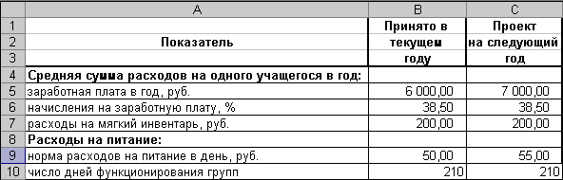

Рис.1. Расходы на содержание одного учащегося

Вычислить:
- сумму расходов на питание учащегося в текущем и проектируемом году;
- сумму расходов на содержание учащегося в текущем и проектируемом году;
- абсолютное и относительное изменение исчисленных показателей проектируемого года к показателям текущего в виде таблицы;

3.2. Описание алгоритма решения задачи.
1.Вычисляем сумму расходов на питание:
- норма расходов на питание в день равна:
2006г. – n
2007г. – N
- количество дней -k
2.Вычисляем сумму расходов на содержание:
- пусть d=(зарплата+начисления+расходы на мягкий инвентарь) в 2006г.
- D= (зарплата+начисления+расходы на мягкий инвентарь) в 2007г.
- пусть a=n*k+d
- b=N*k+D
3.Вычисляем абсолютное и относительное изменение исчисленных показателей проектируемого года к показателям текущего:
- @абс=b-a
- @отн=@абс/a
n*k

N*k

a= (n*k+d)

b= (N*k+D)
@абс=b-a
@отн=@абс/a

3.3. Выбор ППП
Данную задачу можно решить на ПК с помощью таких программ как табличный процессор MS Excel, а также в СУБД Access. Тем не менее, большую часть своей работы я выполнила в табличном процессоре MS Excel, т.к. для решения данной задачи необходимо производить только расчеты и такие операции, как построение диаграммы, что выполняется непосредственно в рамках данной программы.
Однако, одно из предложенных заданий, а именно представление структуры шаблона исходной таблицы, я выполнила в СУБД Access для наглядного представления о возможности ее применения в данной работе.
Немного о программах.
Роль базы данных в современном мире трудно переоценить. База данных – это файл, в котором в специальном формате хранится информация, т.е. данные. Система управления базой данных – это программа, с помощью которой информация в базу вводится, просматривается, сортируется, фильтруется, разыскивается, экспортируется или, наоборот, импортируется. В основе любой базы данных лежат таблицы, а также несколько разных типов полей, предназначенных для хранения различных видов данных. Важно то, что в Access есть принципиальная возможность создания так называемых вычисляемых полей, значения в которых зависят от значений в других полях той же записи.
В отличии от Access, в электронных таблицах Excel все поля являются вычисляемыми.

3.4.Проектирование форм выходных документов и графическое представление данных по выбранной теме.

Представим структуру шаблона исходной таблицы:
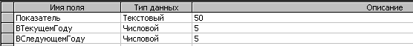
Рис.2. Структура шаблона таблицы «Расходы на содержание
одного учащегося»

Представим таблицы с расчетными формулами:
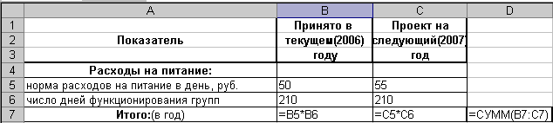
Рис.3. Расчетные формулы для таблицы «Сумма расходов на питание».

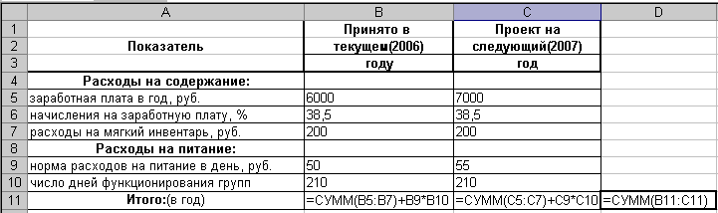
Рис.4. Расчетные формулы для таблицы «Расходы на содержание».

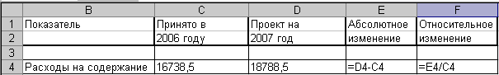
Рис.5.Расчетные формулы для таблицы «Абсолютное и относительное изменение исчисленных показателей проектируемого года к показателям текущего года».
Проведя все необходимые расчеты, можно представить таблицы, отображающие результаты вычислений:
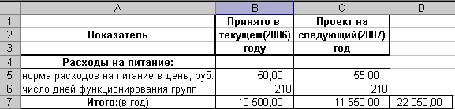
Рис.6. «Сумма расходов на питание одного учащегося»

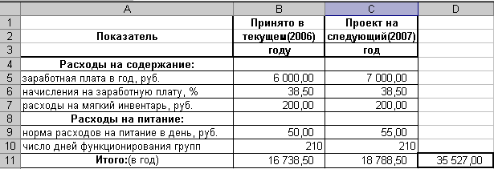
Рис.7. «Сумма расходов на содержание одного учащегося».

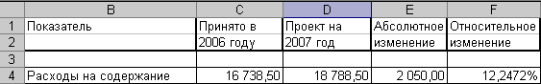
Рис.8. «Абсолютное и относительное изменение исчисленных показателей проектируемого года к показателям текущего».

Представим таблицу в форме документа

«Расходы на содержание одного учащегося»

Дата выполнения _____________________

Показатель Принято в текущем Проект на следующий
году год
Общие расходы 16738,50 руб. 18788,50 руб.

Итого: 35527,00 руб.

Принял _______________
Дата__________________

Представим сводную таблицу и гистограмму

Сводная таблица:
Итоговые суммы расходов на содержание
одного учащегося в группе продленного дня в
городской школе в 2006 и 2007 году
Год: |  |  | Всего, руб.
2006 |  |  | 16 738,50
2007 |  |  | 18 788,50
Общий итог: |  |  | 35 527,00

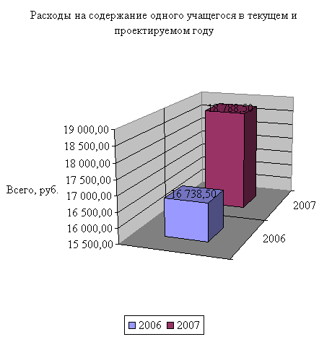
3.5. Инструкции пользователя
В файле «Практика по информатике»(MS Excel) разработаны таблицы с расчетами, в которых вы можете найти все необходимые вычисления, а именно:
- сумма расходов на питание одного учащегося городской школы;
- сумма расходов на содержание;
- абсолютное и относительное изменение исчисленных показателей.
Эти таблицы были перенесены в текстовый редактор Word при помощи стандартной программы Paint (нажать кнопку Пуск; выбрать меню «Программы»; «Стандартные»; «Paint». Вернуться в MS Excel, выбрать нужную таблицу, затем нажать кнопку «Print Screen» на клавиатуре и перейти на лист документа Paint. С помощью инструмента «Выделение» вырезать нужную область, затем команда «Копировать», переходим в Word, «Вставить»).
При построении диаграммы, была использована функция «мастер диаграмм» на панели инструментов.
Также, при выполнении практической части курсовой работы, для создания структуры шаблона исходной таблицы применялась программа СУБД Access.
Список используемой литературы
1. А. Алексеев, Г. Евсеев, В. Мураховский, С. Симонович: Новейший самоучитель работы на компьютере.– М.: Изд-во «Десс», 2003. – 654с.
2.С. Симонович, Г. Евсеев: Общая информатика: Учебное пособие для средней школы. – М.:АСТ-ПРЕСС: Инфорком – Пресс, 2002.-592с.

